Université de Bordeaux
PROJET TECHNOLOGIQUE
L3

Rapport de Projet
Yohan Lematre

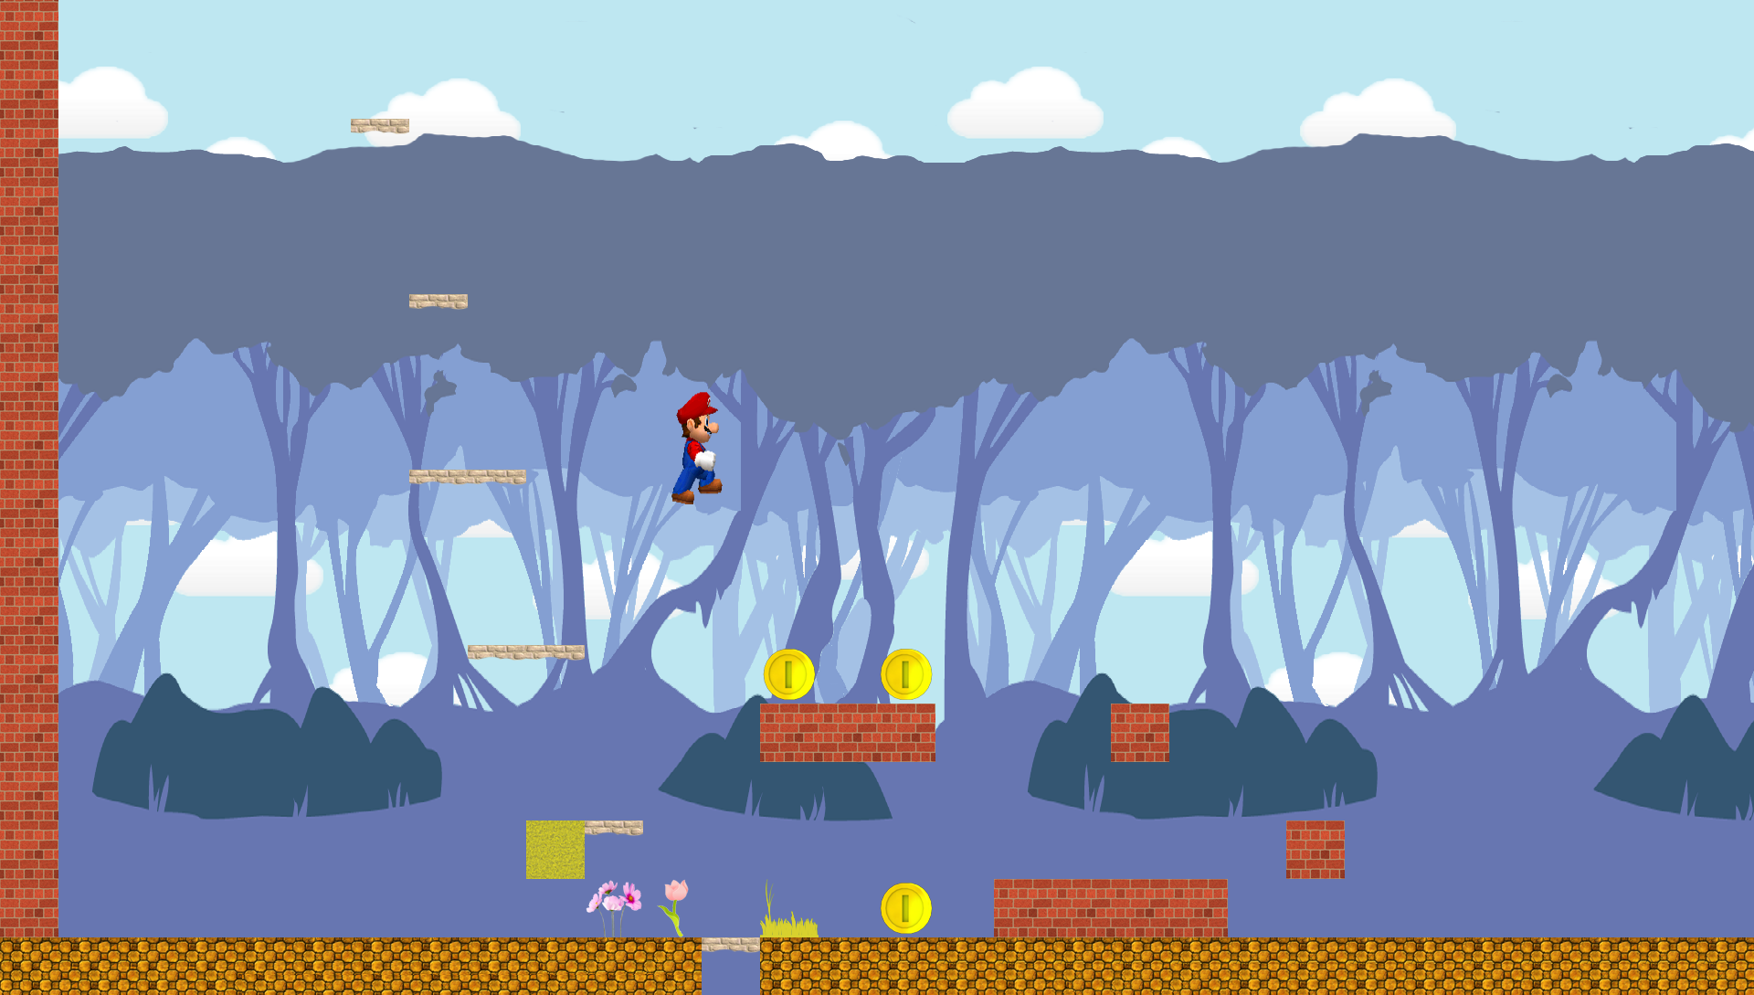

15 mai 2020

0/ Avant-propos

N’ayant pas trouvé à titre personnel de solution efficace pour exécuter le projet sur mon ordinateur, je n’ai pas été en mesure de vérifier le résultat des ajouts qui ont été fait pour ce dernier rendu.

En effet sans la possibilité de lancer le jeu, j’ai dû me résoudre à programmer « à l’aveugle », et me suis retrouvé limité dans les ajouts réalisables pour faire avancer ce projet.

Ainsi, le présent rapport ne fera que décrire de manière « théorique » le travail qui a été réalisé durant ces derniers jours, en espérant que le maximum possible de ce travail soit retrouvé en pratique.

Je vous prie donc de m’excuser pour la manière et le contenu peu rigoureux/professionnel de ce dernier rendu.

1/ Travail effectué

Pour ce dernier rendu consistant à ajouter une fonctionnalité originale et individuelle, j’ai porté mon choix sur l’ajout de musiques et de sons au sein même du jeu, afin de lui donner une ambiance plus appréciable.

J’ai donc rajouté au projet les fichiers « sound.c » et « sound.h » donnés sur le site du cours, ainsi que les divers fichiers sons disponibles.
J’ai de plus rajouté quatre musiques de fond pour égayer le jeu.

1/a) La musique

L’initialisation du module son est effectué dans le fichier « main.c » par l’appel à la fonction « sound_init ».
Puis dans la boucle principale se trouve un appel à « sound_keep_music » afin de lancer une musique au lancement du jeu ainsi que pour passer à la suivante automatiquement une fois le morceau fini.
Au lancement du jeu la première musique est d’ailleurs choisie aléatoirement, pour avoir une ambiance différente à chaque fois.

Deux nouvelles fonctionnalités ont été rajoutées afin que l’utilisateur puisse contrôler la musique comme il le souhaite.
La première est la possibilité de mettre en pause la musique actuellement jouée, par l’appui de la touche « m » sur le clavier. Un second appui permet alors de reprendre la musique là où elle en était.
La seconde est la possibilité de changer de musique pour passer à la suivante, en appuyant simplement sur la touche « n ».

Lors du passage en mode édition de carte, la musique est automatiquement mise en pause, puis reprend lors du retour en mode jeu.

1/a) Les sons

En plus de la musique, quelques sons d’ambiance ont été rajoutés.

Ainsi plusieurs petits sons sont effectués lors de diverses actions de l’utilisateur, telles que lorsqu’il tire un missile, ramasse une pièce dans le jeu, ou encore en mode édition lors du déplacement du curseur ou au placement d’un bloc.

